CE150 Scheda creata il 15 aprile 2025; Ultimo aggiornamento: 17 settembre 2026
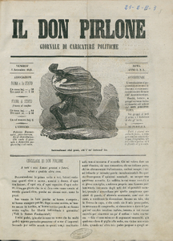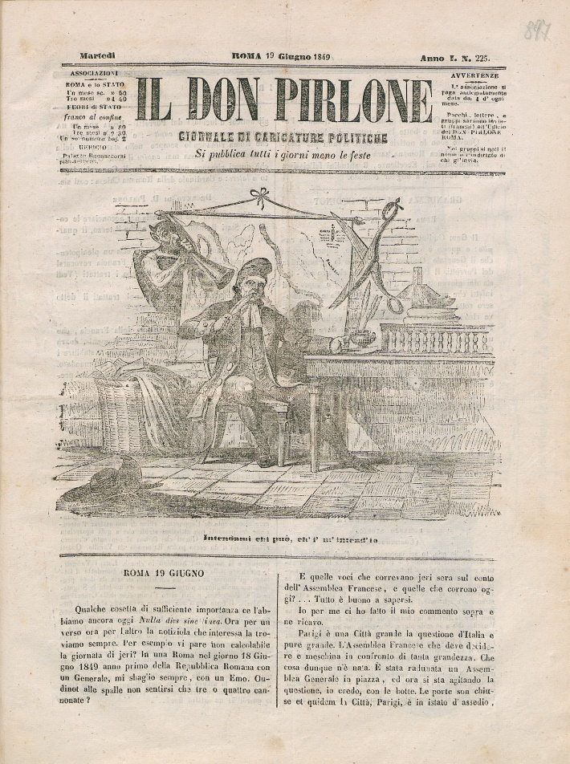
Descrizione bibliografica
Il *don Pirlone : giornale di caricature politiche. - Anno 1, n. 1 (1 settembre 1848)-anno 1, n. 234 (2 luglio 1849). - Roma : Tip. di A. Natali, 1848-1849. - 1 volume : ill. ; 32 cm. ((Quotidiano. – Amministratore: F. Caucci; responsabile: Ermete Ciacci. - CFI0423616
Continua idealmente con: *Don Pirlone ridivivo [PC23]
Soggetto: Satira politica – Roma – 1848-1849
Copia digitale:
- 1848-1849 a: https://www.internetculturale.it/it/913/emeroteca-digitale-italiana/periodic/testata/7581.

*Don Pirlone a Torino : giornale umoristico-politico. – 17 ottobre 1852-1 dicembre 1852. - Torino : Tip. Ferrero e Franco, 1852. - 1 volume. ((Quotidiano?
Soggetto: Satira politica – Torino – 1852

Informazioni storico-bibliografiche
Il Don Pirlone - La storia. Schierato contro il potere temporale dei papi, contro cui prese aperta, incessante, posizione, nacque nel 1848 ad opera dei liberali dell'Epoca che ne costituirono il gruppo redazionale, tra cui Michelangelo Pinto, suo direttore. Ricco di caricature politiche e di vignette ironiche sui personaggi dell'epoca e sulle indecisioni politiche dei regnanti italiani ed europei, con i suoi caustici attacchi contribuì non poco a surriscaldare il clima romano dopo la fuga del pontefice. Ebbe notevole diffusione a Roma, esercitando una grande influenza sul popolino, tanto che arrivò a 1200 abbonamenti. Il nome del giornale era desunto da una maschera ideata a Siena nel 1711, che raffigurava l'ottuso benpensante il cui motto era "Intendemi chi può, ch'i m'intend'io", vero e proprio esempio di ipocrisia smascherata; il personaggio si presentava sulla prima pagina del giornale come un uomo avvolto in un largo mantello e con un cappello a falde larghe. Di piccolo formato, costava 2 bajocchi; tutti gli articoli rimanevano rigorosamente anonimi ed erano accompagnati da grandi tavole litografiche - spesso vivacemente colorate con acquarellature e inchiostri - arricchite da note di commento che raffiguravano fatti o episodi della storia contemporanea della penisola o della cronaca cittadina di Roma e dello Stato Pontificio. Mantenne sempre carattere antipapalino tanto da essere avversato dal ministro degli interni Pellegrino Rossi, che tentò più volte di farlo chiudere tramite l'intervento del Consiglio di censura, in particolare il 3 ottobre 1848. Il Don Pirlone oppose un netto rifiuto e la vicenda contribuì a esasperare ancor più il clima politico già teso, fino all'uccisione di Pellegrino Rossi il 15 novembre e alla fuga di Pio IX a Gaeta il 24 novembre dello stesso anno. Il suo successo fu tale che Il Don Pirlone, pur avendo cessato le pubblicazioni nel 1849, dopo aver seguito la breve vicenda della Repubblica romana, generò addirittura altre due testate, Il Don Pirlone Figlio: vero tribuno del popolo nel 1870 e Il Don Pirloncino nel 1872.
https://www.senato.it/relazioni-con-i-cittadini/biblioteca/emeroteca/un-giornale-al-mese/2011-fogli-giornali-e-15#.

Il Don Pirlone, 01 settembre 1848. Il primo numero de «Il Don Pirlone», il cui titolo richiama una maschera satirica del carnevale romano, esce il 1° settembre 1848 e qui se ne può vedere la prima pagina a una migliore risoluzione. Il periodico ha vita breve e cessa le pubblicazioni già nel luglio 1849. Tutti numeri sono consultabili integralmente online.
All’inizio di 1849. I guerrieri della libertà Folco Verardi finisce «alla sommità di via del Corso, all’angolo di piazza Colonna» dove ha «sede il “Don Pirlone”, giornale satirico progressista acquistabile solo in redazione o per abbonamento. Fondato quello stesso mese, offriva una vignetta in copertina e una litografia - quasi sempre pregevole - nel paginone centrale, oltre ad articoletti al vetriolo, feroci contro il partito reazionario» (p. 17-18).
In realtà la vignetta della prima pagina è la decorazione della testata, che muta tre volte durante la breve vita del giornale. Andiamo a vedere nelle prossime immagini alcuni esempi dei paginoni centrali, il cui autore - probabilmente lo stesso per tutti i numeri - non è stato identificato con certezza.
Per le informazioni sul giornale si vedano gli scritti raccolti in La satira restaurata. Disegni del 1848 per il Don Pirlone. Roma, Museo centrale del Risorgimento, Ala Brasini, 2 giugno-16 ottobre 2005, a cura di Marco Pizzo.
«Il Don Pirlone. Giornale di caricature politiche», 01 settembre 1848.
Collocazione: VENTURINI PC. 25
https://www.bibliotechebologna.it/objects/media-il-don-pirlone-01-settembre-1848.

